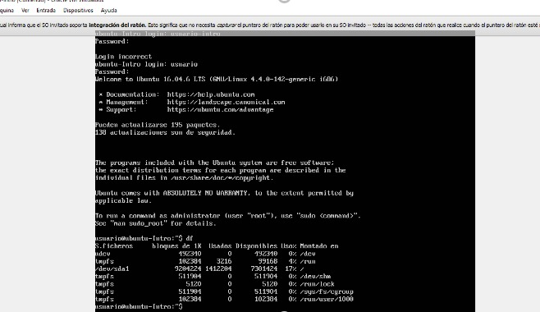

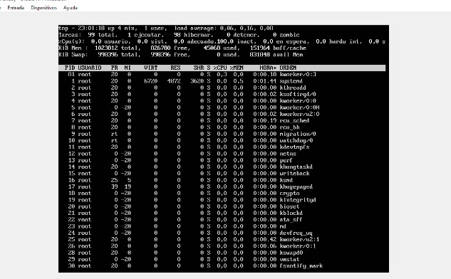

Pude ejecutar los comandos, me da la sensación que lo que me devuelve es información acerca del uso del procesador.

No pude hacer print de pantalla, las imágenes me la facilito una compañera.

Quisiera saber porque no pude hacer los prints..